课堂测试
一、选择题
1．下面四个研究实例，研究过程中应控制变量的是 （ ）
A．用小磁针研究磁场的方向时 B．研究导体电阻大小跟导体的材料、长度、横截面积的关系时
C．研究多个用电器组成的并联电路的总电阻时 D．研究电流时用水流比作电流
2．茫茫宇宙，浩瀚无垠。要描述宇宙天体间的距离，最方便的单位是 （ ）
A.年 B.光年 C.米 D.千米
3．下列数据是小明对身边的一些科学量的估计，其中不符合实际情况的是 （ ）
A．教室地面到天花板的高度大约为4米 B．用手把2个鸡蛋举高1米，手对鸡蛋做的功大约为1焦
C．一位体重正常的中学生的质量大约为200千克 D．成人正常步行的速度大约为1.2米/秒
4．下列一些传闻中，你认为是违反科学，决不可能的是 （ ）
Ａ．某地深山里有个“死亡谷”，据说狗等低矮动物走进谷底常会室息而死
Ｂ．某村有一家人关门闭户在家里烤火，结果全家中毒死亡
Ｃ．某气功师对一瓶矿泉水发功后，使水变成了酒精
Ｄ．某化工厂的废水使附近的居民中很多人得了一种骨头易折断的怪病
5．某校九年级二班学生举行“使用塑料的利与弊”的辩论会，作为正方（使用塑料有利）的我，下列各项叙述中，千万不能作为我方论点的是 ( )
A．塑料的制造成本低，而且经久耐用 B．大量使用塑料，会造成白色污染
C．塑料抗腐能力强，不与酸碱反应 D．塑料一般不导电，是良好的绝缘体
6．习化学教会我们用化学的视角审视生活中的问题。用所学化学知识判断，下列做法正确的是 ( )
A．用工业酒精来配制食用白酒 B．家用电器着火时，用水扑救
C．用活性炭除去冰箱中的异味 D．制作香肠时加入过量的亚硝酸钠
7．下列认识或做法中，正确或可行的是 （ ）
①江南是鱼米之乡，江南人以大米为主食是因为大米中含有人体需要的全部营养素
②铁能和稀硫酸、CuSO₄溶液、Cu(OH)₂发生置换反应
③碘液能鉴定淀粉的存在，而硫酸铜溶液可鉴定蛋白质的存在
④用过量的CaCO₃提纯混有盐酸的CaCl₂溶液
A． ①② B．②③ C．③④ D．①④
8．探究人员发现，镁对人体的健康有很大的影响，镁是骨骼和牙齿的重要组成成分，是多种酶的激活剂，镁还是制造细胞DNA的基本物质，镁能大幅度降低心脏病突发者的死亡率。缺镁时，人除发生心血管的不良反应外，还可以发生肌肉颤抖、抽搐、乏力、恶心呕吐、记忆力减退、精神错乱、幻觉、定向力障碍等症状。已知镁是绿色植物叶绿素的中心成分。为了从膳食中得到镁，合理的方法是 （ A ）
A．常进食绿色蔬菜 B．采用镁制成的锅 C．适当食用镁粉 D．多吃含草酸、植酸盐的食物
9． 为了赶车，大人牵着小孩快走了30m，已知大人共走了50步，小孩共走了110步，则走得较快的是： （ C ）
A．大人 B．小孩 C．一样快 D．无法确定
10．下列与人的生理有关的叙述中，不正确的是 ( )
A．糖类在人体内代谢的最终产物是CO_{２}和H_{２}O B．人的胃液中含有少量盐酸，可以帮助消化
C．剧烈运动时人体代谢加快，代谢产物不能及时排出，血液的pH升高
D．煤气中毒主要是CO与血红蛋白牢固结合，使血红蛋白失去输氧能力
11．小明口腔发炎，医生叫他常用盐水漱口，这是因为 （ ）
A．盐水清洁，可冲洗掉口腔内细菌 B．盐水能溶解细菌
C．盐水pH较小，细菌无法存活 D．高浓度的盐水能使细菌因失水而死
12．当发生水灾的时候，农作物会被洪水淹没。当洪水退去后，农民要“洗苗”，洗去作物上的泥沙。这主要是为了 -( )
A．防止作物受重压倒伏 B．清除洪水带来的污染物 C．保证气孔的通畅 D．增强光照
13．科学家发现植物体内也会产生微弱的生物电，这些电流大多是在生理活动过程中产生的，猜猜看，植物产生电流的原因可能与下列哪个活动有关 ( )
A．吸收水分 B．吸收无机盐 C．吸收二氧化碳 D．放出氧气
14．在自然界，有一类生长在盐碱土壤中的植物叫盐生植物，这类植物特别能抗盐碱，而其他植物却不能在盐碱地生存，则原因主要是 ( )
A．前者能从土壤中吸水，而后者失水 B．前者细胞液的浓度低于土壤中溶液浓度
C．前者细胞壁的保护功能超过后者 D．前者根呼吸作用的能力弱于后者
15．如右图，旅游登山时蔓背囊中的物品有轻有重，应该怎样摆放更科学呢? ( )
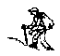
A．把重的物品放在背囊下部。 B．把重的物品放在背囊上部。
C．从取拿方便考虑，把常用的放上部。 D．随意摆放都可以。
16．用皮带带动的机器，工人师傅在机器的转轴处加些润滑油，而在皮带上打一些皮带蜡，这两种做法 （ ）
A．前者是为了增大摩擦，后者是为了减小摩擦 B．前者是为了减小摩擦，后者是为了增大摩擦
C．两者都是为了增大摩擦 D．两者都是为了减小摩擦
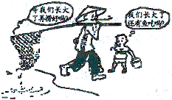
17．关于漫画《小鱼的悲哀》中的对话，以下叙述正确的是（ ）
A．漫画反映了海洋环境污染的后果
B．漫画反映了我国近海渔业存在的过渡捕捞现象
C．漫画反映了我国近海渔业落后的生产方式
D．漫画反映了海洋生物资源是可再生资源简单计算
18．如图所示是强强和爸爸在家休息的情景，其中涉及到许多物理知识，以下说法不正确的是 ( )
A．强强吹电风扇感觉凉快，与蒸发吸热有关
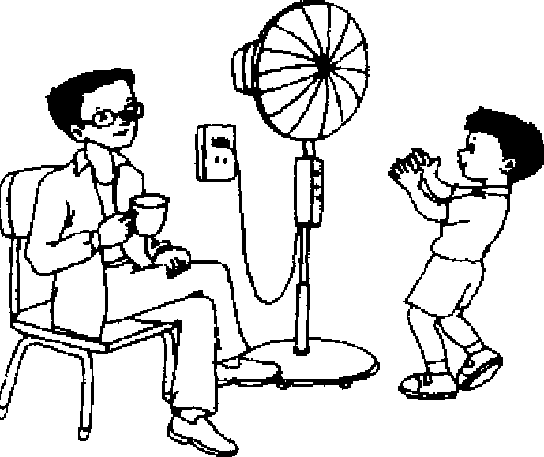
B．爸爸戴近视眼镜，利用了凹透镜对光的发散原理
C．落地电扇底座上装有小轮子，是为了减小移动时的摩擦
D．电扇工作时主要是电能转化为热能
19．《科学》杂志评出2004年十大科技突破，其中“火星上找到水的影子”名列第一。这一科技突破与下列关于水的说法联系最密切的是 ( )
A．生命的孕育与维系需要水 B．水有固体、液体、气体三种状态
C．电解水生成氢气和氧气 D．水是化合物
20．在野外活动迷失方向时，下列办法中不可行的是( )
A．利用指南针确定方向 B．根据山上植物的生长状况确定方向
C．根据水流的方向来确定方向 D．根据观察到的太阳的运动来确定方向
21．曾经盛极一时的恐龙等古代大型爬行运动，在地球上灭绝的根本原本最有可能是( )
A．哺乳动物的兴起对它们造成了极大的威胁 B．大量繁殖导致它们生活空间过于拥挤
C．大量繁殖导致它们的食物来源不足
D．它们的生活环境发生了剧大的变化，而它们一时适应不了这种变化
22．黄河是我们的母亲河，但如今已经成为世界罕见的“悬河”，即河床已高过河两岸，要治理黄河最根本的做法是( )
A．大力培养水生生物 B．加强黄河两岸堤坝的建设
C．解决黄土高原的水土流失问题 D．清除黄河河底的泥沙
23. 地球在九大行星内的“邻居”是 （ ）
A、金星和火星 B、水星和火星 C、金星和木星 D、天王星和海王星
24．初中生具有丰富的想象力。一天，琳琳与几位同学在讨论：要是没有了重力，妈妈在厨房里做早餐时，会发生什么事？以下是她记录的A、B、C、D四位同学的发言，其中不合理的是 ( )
A．瓶中的酱油会倒不出来； B．煤气灶燃着后火苗很快熄灭
C．炒菜时食物会轻易“飞”出来； D．厨房中的“香气”不会扩散到别的房间
25．正在拉二胡的演员不断用手指在琴弦上移动，这样做的目的是( )
A.为了获得更大的响度 B.为了获得更好的音色 C.使二胡发出不同的音调 D.阻止琴弦振动发声
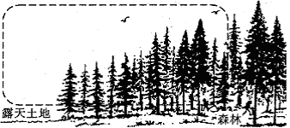
26．图所示，晴天，几位大学生在森林中迷路了，下面四种利用风向引导他们走出森林的说法中，正确的是（图中虚线为空气流动形成风的路径示意图）
A．森林吸热，温度升高较慢，空气温度低、密度大，地面空气从森林流向外界，应顺风走
B．土地吸热，温度升高较快，空气温度高、密度小，地面空气从外界流向森林，应顺风走
C．森林吸热，温度升高较慢，空气温度低、密度大，地面空气从森林流向外界，应迎风走
D．土地吸热，温度升高较快，空气温度高、密度小，地面空气从外界流向森林，应迎风走
27．悬挂在天花板下的吊灯处于静止状态，假如此时它受到的所有力突然全部消失，吊灯的运动状态将是A．摆动 B．静止 C．加速下落 D．做匀速直线运动
20．北京时间2006年2月16日凌晨5点，中国选手王濛在都灵冬奥会速滑女子500米比赛中，为我国军团夺得首枚金牌。如图所示是王濛在速滑决赛的情景。滑冰时，冰刀下会出现一层水，这层水跟润滑油的作用一样．冰刀离开后，水又会很快结成冰．关于水的出现，下列猜想合理的是 ( )
A．可能是冰刀与冰面摩擦使冰熔化 B．可能是冰刀对冰面做功，使内能增加
C．冰的熔点可能与压力或压强有关 D．以上猜想均合理
28．材料一：2001年11月太平洋岛国图瓦卢领导人在一份声明中说，他们对抗海平面上升的努力已经宣告失败。2002年他们举国移民新西兰。
材料二：1978年至1996年间，北极地区的冰盖面积缩小了6%。1990年以来，南极大陆冰盖的体积迅速缩小。根据以上材料，完成下列相关问题：
(1)以上材料谈到的主要问题是 (选填：A．降水增多；B．海水膨胀；C．全球变暖；D．地面下沉)，而造成这一问题的主要原因是 。
(2)两极地区终年被冰雪覆盖的主要影响因素是( )
A．纬度因素 B．海陆因素 C．地形因素 D．人类活动
(3)“对抗海平面上升只是沿海低地国家的责任”。这种说法对吗？请谈谈你的看法。
29.按一对夫妇生两个孩子计算，人口学家统计和预测，墨西哥等发展中国家的人口翻一番大约需要20～40年，美国需要40～80年，瑞典人口将会相对稳定，德国人口将减少。预测人口的这种增减动态主要决定于 A.种群数量和密度 B.种群年龄结构 C.种群性别比例 D.出生率和死亡率
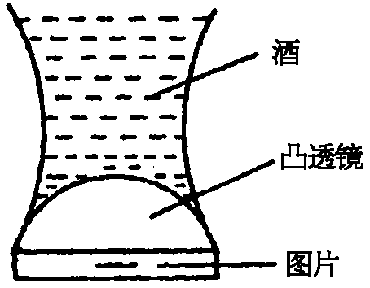
30.如图是一种称之为“七仙女”的神奇玻璃酒杯，空杯时什么也看不见，斟上酒，杯底立即显现出栩栩如生的仙女图，下列对仙女图形成原因的探讨，正确的是 （ ）
A.可能是酒具有化学显影作用
B.可能是酒的液面反射，在酒中出现放大的像
C.可能是图片在杯底凸透镜焦点处成放大的像
D.可能是斟酒后杯底凸透镜焦距变大，使图片在一倍焦距以内，成放大的虚像
30．市场上销售的牙膏，从膏体上分为透明和不透明两类，主要原因是加入的摩擦剂不同造成的。牙膏摩擦剂通常有以下三种：氢氧化铝(白色固体)、碳酸钙、二氧化硅(无色透明)。
(1)每种牙膏中通常只含一种摩擦剂，透明牙膏中含有的摩擦剂可能是 。
(2)若某种牙膏不含其他碳酸盐，检验牙膏中的摩擦剂为碳酸钙的实验方法是：将少量牙膏挤入到盛有 的容器中，观察到 现象则可以说明牙膏中含有摩擦剂是碳酸钙。
31．为了让物理走近大众，让世界拥抱物理，联合国第58次会议通过了2005年为“国际物理年”的决议，这是目前唯一以学科命名的年份，表明物理学科对社会发展起着巨大的推动作用，得到了国际社会的充分认可。物理学的发展离不开广大物理工作者不懈的探索和无私的奉献，其中______总结前人研究成果，得出了惯性定律；______________发现了电磁感应现象；____________首先测出大气压强的值。
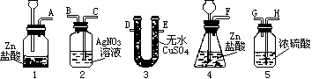
32．盐酸反应制取的H₂中，混有氯化氢、水蒸气。请选择下列装置进行实验：证明并除去氢气中混有的氯化氢、水蒸气，以得到纯净的氢气。
- 连接上述装置的正确顺序是(填写装置的标号即可)。_______________。
- 证明并除去氢气中混有氯化氢气体的实验现象：_____________________。_
- 化学方程式______________________________________。
(3)证明并除去氢气中混有水蒸气的实验现象____________________________。
33．海南有着得天独厚的地理和气候优势，盛产反季节瓜菜和海产品。在北运海产品的包装箱中，一般都选用泡沫塑料制作。据你认为，在利用该材料的过程中：
优点是 ：（1）_____________；（2）_______________； （3）_____________。
缺点是：（4）__________________；（5）____________；
34．小智不小心将一小块甜饼干掉在地上，15min后却发现饼干上聚集了许多小蚂蚁在忙碌的搬运饼干粒，他和小明等同学觉得很有趣，对蚂蚁的爬行速度进行了实验探究活动，实验方案及结果如下：
实验  次数 | 实验方案 | 平均速度 (cm/s)
l | 用饼干吸引蚂蚁，使它在地面上的两直尺间沿直线爬行 | 1.20
2 | 让背有饼干粒的蚂蚁在同样的地面上沿直线爬行 | 0.30
3 | 用饼干吸引蚂蚁，使它在很光滑平整的玻璃板上沿直线爬行 | 1.04
①小蚂蚁能知道饼干的位置是由于闻到了饼干的香味，这是一种 现象．
②实验l与实验2相比，蚂蚁爬行速度不同的主要原因是 。
③实验l与实验3相比，蚂蚁爬行速度不同的主要原因是 。
35下表为某个实验中一年四季中和酸雨所需的氢氧化钠的量
季度 | 春季 | 夏季 | 秋季 | 冬季
氢氧化钠的量(ml) | 0.6 | 0.4 | 0.9 | 1.2
（1）则你判断酸雨最严重应为＿＿季，酸雨形成主要是因为空气中＿＿的量增多。
（2）请从生物学角度分析四季酸雨严重程度不同的原因＿＿＿＿＿＿＿＿＿＿＿
答案：1、B 2、B 3、C 4、C 5、B 6、C 7、C 8、A 9、C 10、C 11、D 12、C 13、B 14、B 15、A 16、B 17、B 18、D 19、A
20、C 21、D 22、C 23、B 24、C 25、C 26、A 27、B 28、D 29、C；A；不对 29、B 30、D
31、二氧化硅；醋，有气泡生成
32、牛顿，法拉第；托里拆利
33、优点：轻便，保温，防挤压，成本低等。缺点：白色污染，机械强度不够等。
34、扩散；压力；摩擦力 35、冬季，SO₂；

